

KBJ VELKOOBCHODY s.r.o.

Objednávka potravin za období 1.3. – 31.3. 2025:

4.3.
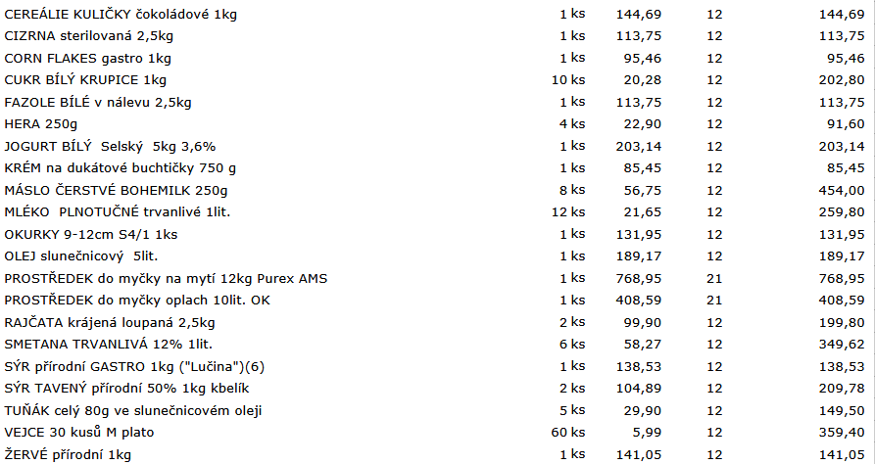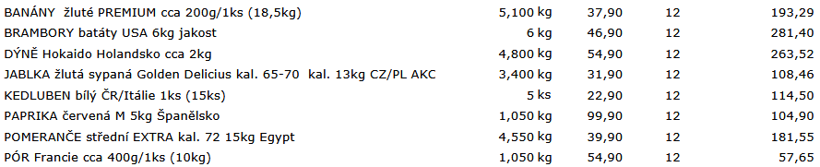

11.3.
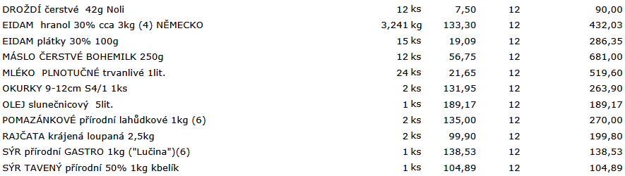
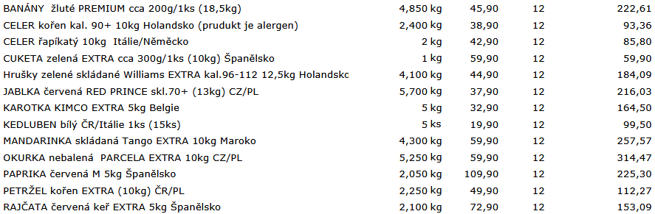

18.3.
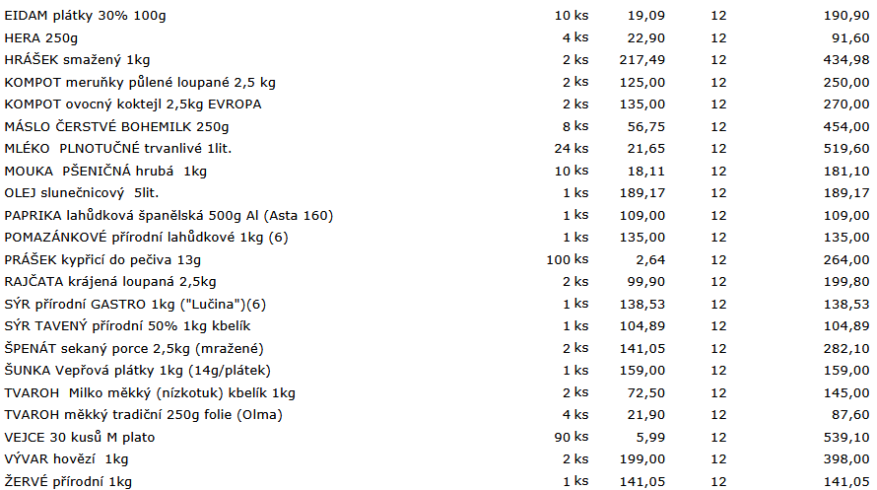
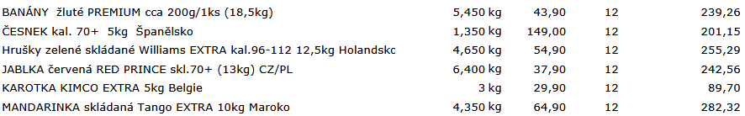
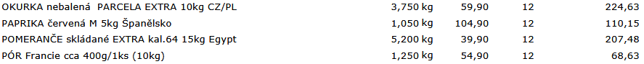

25.3.
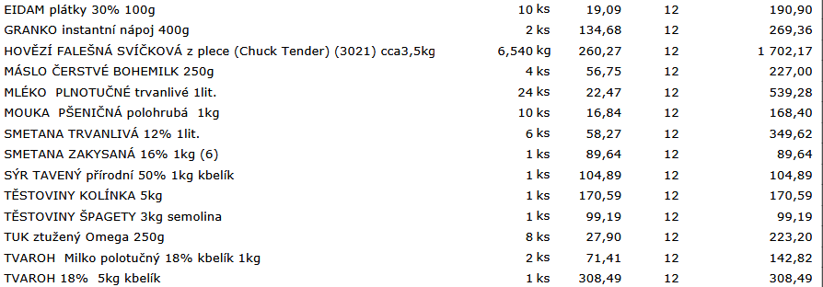
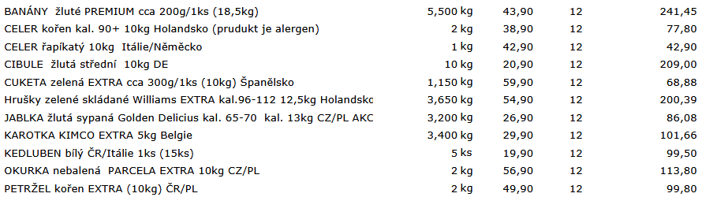

Celkem bez DPH: 24.400,- Kč
Celkem s DPH: 27.300,- Kč
DPH 12%

Celkem bez DPH: 1.170,- Kč
Celkem s DPH: 1.420,- Kč
DPH 21%

